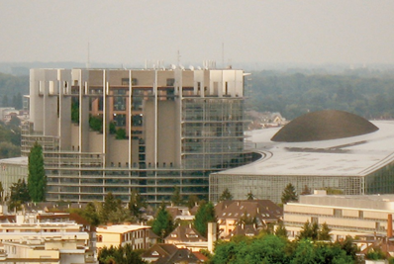

Desde 1949, en el contexto de guerra fría, la economía del Primer Mundo prosperó, se consolidó la democracia y su población gozó de bienes y servicios a veces proporcionados por el Estado (Estado de Bienestar). El modelo fue EE. UU que facilitó con su ayuda el despegue europeo. Occidente vivió las dos décadas de mayor bienestar del siglo XX.

En el año 1968 arreciaron las críticas contra el consumismo, el conservadurismo ideológico y otros aspectos de la política internacional relacionados con la Guerra fría. Los sucesos de París de mayo del 68 fueron el aldabonazo de la contestación que continuaron los movimientos feministas, los ecologistas y las ONGs.

A medida que avanzaba la segunda mitad del siglo XX una crisis económica estructural afectó a este bloque obligándolo a entrar en un nuevo ciclo económico. La crisis del petróleo de 1973 fue el detonante de la Tercera Revolución Industrial.

La primitiva Comunidad Económica Europea originó la Unión Europea en la que los aspectos sociales y políticos alcanzan especial relevancia.

La nueva fase industrial necesitó un mercado de alcance global donde se movieran libremente capitales, mercancías y mano de obra. La telemática resultó fundamental en este proceso porque permitió trasladar ciertas industrias a los nuevos países emergentes.

Parlamento europeo. Estrasburgo. (Elwood J. Blues. Creative Commons)

Objetivos

Los objetivos que nos proponemos alcanzar en esta Unidad son:

1. Analizar los elementos que explican el auge económico del bloque capitalista y las conquistas sociales y políticas inherentes hasta la crisis de 1973.

2. Comprender los diferentes frentes de contestación social de la época posterior a la Segunda Guerra Mundial.

3. Conocer las causas que explican el nacimiento de la Unión Europea, el contexto en el que surgió, sus proyectos de futuro y las primeras instituciones que la rigieron; así como los cambios que se han producido con la incorporación de nuevos países.

4. Valorar el reto que supone para el futuro la definición política de la Unión Europea y las dificultades que plantea.

5. Estudiar las transformaciones que dieron forma a la Tercera Revolución Industrial a partir de la crisis cíclica de superproducción y del encarecimiento del petróleo en 1973.

Índice

1. La edad de oro del capitalismo (1950-1973) 5

1.1. La revolución científico - técnica del siglo XX 6

1.2. La hegemonía de Estados Unidos 7

1.3. El milagro alemán 8

1.4. El milagro japonés 8

1.5. La Edad de Oro europea y el comienzo de la recesión en EE.UU. 10

2. El ordenamiento de la economía europea 12

2.1. El Tratado de Roma (1957) y la construcción de la Comunidad Económica Europea 12

2.2. Las primeras ampliaciones de la CEE 13

2.3. La tercera oleada democratizadora y las nuevas ampliaciones de la CEE 14

3. Los nuevos movimientos civiles de contestación social 18

3.1. La lucha por los derechos civiles en EE.UU. 18

3.2. La rebeldía juvenil de “mayo del 68” 19

3.3. El movimiento feminista 21

3.4. El movimiento ecologista 23

3.5. Las ONGs 24

3.6. La posmodernidad 24

4. La Unión Europea 27

4.1. El Acta Única Europea y el Tratado de la Unión 27

4.2. La ampliación de la Unión Europea. Los nuevos tratados 30

4.3. La Unión monetaria 32

4.4. La Constitución europea. El futuro 33

5. La crisis del segundo ciclo tecnológico y de la sociedad industrial clásica 37

5.1. El comienzo del Tercer ciclo tecnológico (o industrial) 38

5.2. El neoliberalismo económico 39

5.3. El repunte de la tensión en la Guerra fría 40

5.4. La importancia de la información 41

5.5. La automatización industrial 42

5.6. La reconversión industrial 42

5.7. Los nuevos países industrializados (NPI) del sudeste asiático 43

5.8. Las repercusiones de la crisis en el Tercer Mundo 44

**Solucionario** 47

Créditos y aviso legal 49

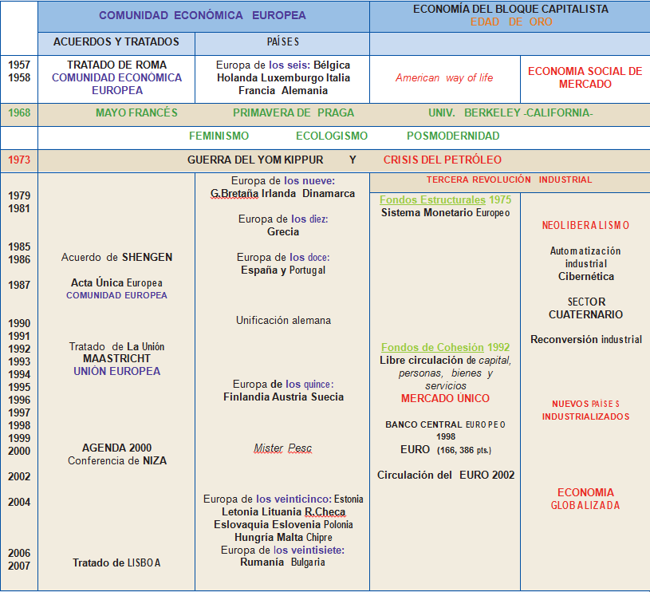

1. La edad de oro del capitalismo (1950-1973)

Entre los avances de la medicina se cuentan medicamentos como las sulfamidas, los antibióticos (Alexander Fleming, 1928) y la estreptomicina (Selman Waksman, 1944); así como la sustitución de órganos y el empleo del láser quirúrgico mucho menos cruento e invasivo que el bisturí.

Al terminar la Segunda Guerra Mundial, Estados Unidos era mucho más rico que cualquiera de los otros países de su bloque y poseía el 80% de las reservas de oro del mundo, lo que le permitió mantener la convertibilidad del dólar en oro hasta 1971. En ese momento asumió su papel de líder y ordenó la economía incluso antes de que el conflicto terminara (Acuerdos de Bretton Woods de 1944).

Cuando Europa quedó liberada, Estados Unidos la ayuda a salir de su postración con el Plan Marshall. Dieciséis países europeos, incluidas Alemania Occidental e Italia, se beneficiaron de la ayuda americana cuyo papel hegemónico en el conjunto de la economía capitalista era evidente.

Hotel Mount Washington, en Bretton Woods, donde se realizó la histórica Conferencia de 1944.

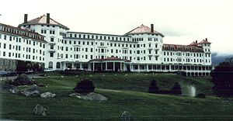España, debido a su régimen dictatorial, quedó marginada del Plan Marshall, pero recibió una ayuda especial en 1953, después del restablecimiento de las relaciones diplomáticas con Estados Unidos.

La bonanza económica permitió la consolidación de la democracia en Estados Unidos, en la mayor parte de Europa y en Japón. Sus artífices fueron los partidos socialdemócratas que implantaron definitivamente las teorías del capitalismo reformado de Estado formuladas por Keynnes. La recuperación fue espectacular en Alemania y Japón.

El avión fue otra de las grandes victorias técnicas del siglo pasado. Las líneas regulares de aviación, que habían nacido en el periodo de entreguerras con el trayecto París-Londres, se consolidaron después de la Segunda Guerra Mundial. El avión se convirtió en el nuevo medio de transporte de masas. Los barcos pudieron especializarse en el traslado masivo de mercancías líquidas o sólidas.

Los ingenieros españoles hicieron notables aportaciones al campo de los trasportes: Isaac Peral fue el temprano inventor del prototipo del submarino en 1889; Juan de la Cierva el del autogiro que fue la base del helicóptero, y Alejandro Goicoechea, el del rápido tren TALGO, antecesor del AVE.

1.1. La revolución científico - técnica del siglo XX

En el siglo XX el progreso tecnológico y el crecimiento económico estuvieron estrechamente relacionados. La Ciencia y la Técnica establecieron una mutua dependencia. La Ciencia evolucionó en función de las demandas específicas de la Segunda Revolución Industrial y de la sociedad contemporánea. Lo demuestran algunos ejemplos:

* El avance científico fue el resultado de la actividad de grandes equipos que innovaron y coordinaron su método de trabajo, y que planearon su seguimiento. El estadounidense Thomas Alva Edison (1847-1931), padre de la industria eléctrica, de la electrónica y de la reproducción de sonido, creó también el primer laboratorio de investigación industrial.
* Las ciencias modernas (física, química, mecánica, astronomía, biología y medicina) se hicieron tan complejas que sus especialistas tuvieron que trabajar en equipo.
* En el campo de la Física se demostró que el espacio era finito y tridimensional, en continuo desplazamiento y en continua expansión (descubrimientos de Georges Lamaitre y Edwin P. Hubble). Albert Einstein fue el último gran investigador individual.
* Los avances de la medicina y de la industria farmacéutica prolongaron la esperanza de vida.
* La guerra atómica y la tensión entre los bloques demandaron novedades en la industria armamentística.
* El Estado, junto a las grandes empresas, financiaron las máquinas y el instrumental, cada vez más complejos, de los grupos de investigación. Especialmente en los campos de la física, la química, la medicina, la informática, la aeronáutica (Mac Donnall-Douglas, Boeing...) y la investigación espacial.
* Las nuevas fuentes de energía (hidrocarburos) potenciaron el desarrollo de la industria petroquímica que produjo los llamados plásticos (las fibras textiles artificiales -nylon, dacron, tergal- y los productos de dureza comparable a la de los metales). Los países industriales buscan energías renovables abundantes y baratas, condición imprescindible para mantener el crecimiento económico, y para democratizar la riqueza mundial.
* Los nuevos medios de transporte colectivos se generalizaron por el peso social de las masas en el proceso de urbanización. El avance de los medios de transporte permitió el desarrollo de la economía global.
* 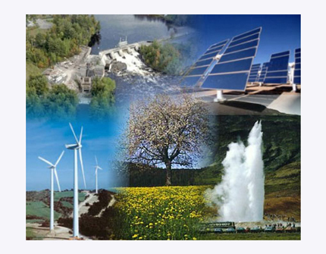El campo de las comunicaciones se desarrolló espectacularmente.

Energías renovables

La radio pasó a ser un producto de consumo doméstico y un medio de entretenimiento de masas en competencia con el cine que se hizo sonoro en los años treinta e incorporó el color en los años cin-cuenta. La televisión, en la segunda mitad del siglo XX, incorporó el color en la década de los ochenta, y permite informar en tiempo real, de todo lo que ocurre en el mundo. Las redes de teléfono se automatiza-ron y mejoraron con la fibra óptica. La telefo-nía móvil ha democrati-zado las comunicacio-nes.

1.2. La hegemonía de Estados Unidos

En la segunda mitad del siglo XX el poder económico de EE.UU. fue indiscutible. Varias fueron las razones:

* Su alto nivel de producción. Facilitado por el capital acumulado durante la Guerra, EE.UU. resolvió sus problemas de excedentes gracias a que los europeos les compraron alimentos, materias primas, productos siderúrgicos y maquinaria para renovar su industria. Su control sobre el Banco Mundial y el GATT (el Acuerdo General sobre Tarifas Aduaneras y Comercio) le permitió, además, supervisar el proceso de desarrollo económico europeo.
* Su capacidad de reconversión industrial. Es visible, por ejemplo, en el hecho de que los hermanos Wright, que construyeron el primer avión en 1903, hubieran sido fabricantes de bicicletas. La capacidad de reconversión, permitió que, a principios de los años cincuenta, las gigantescas sociedades anónimas estadounidenses controlaran la mitad de toda la producción mundial. Sus enormes beneficios sirvieron para impulsar la propia investigación tecnológica.
* La investigación en el campo de la gestión empresarial. Se siguió la tradición marcada por Frederick Taylor y Henry Ford y se buscó producir más y más barato sin contener los salarios. Así, el grueso de la sociedad se incorporó al consumo de masas y nació el American way of life que los europeos imitarían en la década de los 60.
* La producción de la industria armamentística. Fue básica para el crecimiento industrial estadounidense; sirvió para dotar a sus bases militares en países extranjeros (como vimos en la Unidad 9) y para atender a los conflictos locales desencadenados por la Guerra Fría.

Se trata de (...) una concepción económica ligada a lo social, donde los resultados del trabajo de hombres libres y capaces se armonizan en un orden que proporciona a todos el máximo de beneficios económicos y de justicia social.

Konrad Adenauer, primer canciller de la RFA, Memorias, 1945-1955.

1.3. El milagro alemán

En el año 1945, la repatriación de alemanes procedentes de los territorios ocupados permitió que las cuatro partes tuteladas por Estados Unidos, Gran Bretaña, Francia y la Unión Soviética incrementaran su población activa. En 1947 los partidos de Centro y la Democracia cristiana pusieron en marcha la economía social de mercado. Para Konrad Adenauer (1876-1967) era una opción correcta.

Pero la proclamación de la República Federal en 1949 impidió que estos propósitos alcanzaran a la zona soviética (República Democrática Alemana), que quedó vinculada a la URSS y a los intereses del COMECON.

Los aspectos más relevantes del desarrollo alemán fueron los siguientes:

* El desarrollo de los sectores industriales punteros (maquinaria, sectores químico y eléctrico) con la ayuda estadounidense. Se pudo producir a precios razonables.
* El apoyo al mercado exterior para conseguir una balanza comercial favorable. El marco alemán se convirtió en la moneda fuerte y estable de Europa, lo que favoreció el comercio exterior.
* El desarrollo del mercado interior, pues aumentó la capacidad adquisitiva del alemán gracias al ahorro privado y a que crecieron las rentas de los campesinos.
* Su estabilidad social, siempre comparada con la de su vecina la República Democrática.
* La amplia cobertura de servicios sociales, posibilitada por la moderación salarial.
* El desarrollo de un sistema educativo moderno, iniciado en tiempos de Bismarck, en el que se concedió mucha importancia a la investigación. Alemania contribuyó al progreso de las Ciencias Experimentales de Occidente.

1.4. El milagro japonés

Los mismos elementos que propiciaron la industrialización de Japón en 1868 (fuerte implicación del Estado, mano de obra abundante y dócil, etc) facilitaron ahora su recuperación. El desarrollo japonés tuvo muchos elementos comunes con el alemán:

* 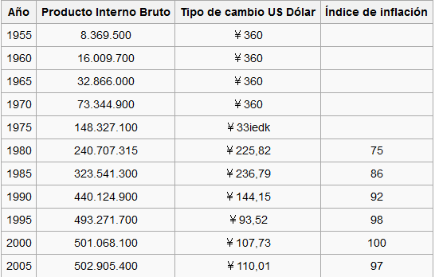Una temprana política educativa.

Evolución del PIB japonés. Wikipedia

* La aplicación de recursos importantes para la investigación.
* La abundante mano de obra joven, cualificada y disciplinada que la hacía muy competitiva.
* El control rápido del mercado.
* La elevada capacidad de ahorro de los ciudadanos, cuya mentalidad aún no participaba del consumismo occidental.

Características más propiamente japonesas fueron:

* La inexistencia de sindicatos reivindicativos que mantuvo los salarios bajos.
* La ausencia de una cobertura social amplia que el Estado no sintió la obligación de dar a los ciudadanos.

Además, Estados Unidos tuvo gran interés en que Japón se recuperara rápidamente para evitar que fuera otro foco propicio para la extensión del comunismo. Como al término de la Guerra se le impidió rearmarse y que destinara presupuesto para la Defensa, pudo destinar el grueso de sus inversiones a su modernización industrial y, a partir de1968, se convirtió en la tercera potencia económica mundial.

1.5. La Edad de Oro europea y el comienzo de la recesión en EE.UU.

Durante los años sesenta el crecimiento económico dio ventaja política a los partidos demócratas y socialdemócratas que lograron implantar el Estado de bienestar. En Europa occidental se consiguió acortar las desigualdades sociales sin llegar a los extremismos revolucionarios. Lo que en el futuro sería la Europa del Mercado común copió el modelo consumista norteamericano e inició la costumbre del ocio, un tiempo libre y remunerado del que disponían los trabajadores para realizar otras actividades distintas a las habituales (cultura, espectáculos, deportes, turismo, etc. ..).

Cuando Europa y Japón lograron producir lo que consumían, Estados Unidos perdió el mercado y, a partir de 1964, su balanza comercial se resintió. La crisis económica propició que los republicanos, que volvieran al poder en 1969 con Richard Nixon (1913-1994), tuvieran que acabar con la convertibilidad del dólar en oro y lo devaluaran en 1971. El mercado mundial comenzó a dislocarse y protegió sus productos con fuertes aranceles.

Así terminó el orden mundial establecido en Breton Woods (1944) basado en la estabilidad de los precios. Desde entonces se abandonaron los tipos de cambios fijos y se entró en un nuevo sistema de monedas fiduciarias (de papel) cuyas equivalencias serían fijadas por el mercado. Una de las prioridades de los gobernantes sería ahora la lucha contra la inflación.

recuerda

./ La Ciencia y la Técnica experimentaron un avance espectacular después de la Segunda Guerra Mundial y sus logros se pusieron al servicio de la Segunda Revolución Industrial. El Estado invirtió mucho y sus ingresos fiscales le permitieron universalizar ciertos servicios entre sus ciudadanos, y establecer el Estado de Bienestar. Esto permitió un clima de paz social sin necesidad de las soluciones revolucionarias propugnadas por el pensamiento obrero del siglo XIX.

./ Europa se recuperó después de la guerra con la tutela de Estados Unidos y creó una sociedad de consumo que imitaba el modo de vida norteamericano. La socialdemocracia gobernó con las teorías del Capitalismo de Estado de Keynes. La República Federal Alemana, nacida en 1949, aplicó una economía social de mercado y pronto destacó en Europa. Su moneda, el marco, fue un referente de estabilidad y fortaleza.

./ Japón organizó su economía tecnificando la industria y, gracias a una mano de obra poco reivindicativa, pudo competir holgadamente en el exterior. Su desarrollo fue espectacular.

./ El crecimiento de la Europa del bienestar logró su autoabastecimiento. Este fue uno de los motivos que llevaron a Estados

Unidos a la crisis, obligándole a devaluar su moneda y poner aranceles proteccionistas.

actividades

1. ¿Por qué se llama *capitalismo reformado de Estado* a la doctrina económica del británico John Keynes que se aplicó en Europa en los años 50-60?
2. ¿Cómo explica Adenauer en sus *Memorias* lo que es una *economía social de mercado*?
3. ¿Qué dos características especiales de su economía permitieron el *milagro japonés*?
4. ¿Por qué entró en crisis la economía estadounidense a finales de los años sesenta y tuvo que devaluar su moneda?

2. El ordenamiento de la economía europea

Al concluir la Segunda Guerra Mundial los europeos, que tuvieron auténtica voluntad de reconciliación, se dieron cuenta de que sólo mediante la cooperación económica podrían recuperar su prestigiosa situación de épocas pasadas. Para ello contaron con la Organización Europea de Cooperación Económica (OECE) cuya misión consistió en distribuir la ayuda estadounidense del Plan Marshall adecuadamente. Cuando concluyó su cometido inicial, esta organización amplió su ámbito de acción a Estados Unidos, Canadá y Japón, y cambió su nombre por el de Organización para la Cooperación y Desarrollo Económico (OCDE).

Resueltos a sentar las bases de una unión cada vez más estrecha entre los pueblos europeos. Decididos a asegurar, mediante una acción común, el progreso económico y social de sus respectivos países, eliminando las barreras que dividen Europa (...) Resueltos a consolidar, mediante la constitución de este conjunto de recursos, la defensa de la paz y la libertad e invitando a los demás pueblos de Europa que participan de dicho ideal a asociarse a su esfuerzo.

Preámbulo del Tratado de Roma. 1957.

En pleno desarrollo de la Segunda Revolución Industrial, los europeos pretendieron ser autosuficientes en acero (materia prima básica en esa fase de la industrialización). Así pues, Francia, Alemania, Italia, Bélgica, Holanda y Luxemburgo llevaron a cabo la integración del mercado de los sectores del carbón y del acero y crearon la CECA (Comunidad Europea del Carbón y del Acero) en 1950. Desde ese momento, las empresas del carbón y del acero de Alemania y Francia quedarían bajo la jurisdicción de una única entidad que supervisaría su desarrollo. Al año siguiente Bélgica, Holanda y Luxemburgo firmaron el primer acuerdo de integración aduanera (BENELUX). Se habían dado los dos primeros pasos para la creación de la futura Unión Europea.

2.1. El Tratado de Roma (1957) y la construcción de la Comunidad Económica Europea

Los dos éxitos anteriores culminaron con la firma del Tratado de Roma (25 de marzo de 1957) que dio origen a la Comunidad Económica Europea o Mercado común. Alemania y Francia, definitivamente reconciliadas, formaron el eje de la nueva organización, a la que se sumaron Italia y los tres países del Benelux: Bélgica, Holanda y Luxemburgo.

EL TRATADO DE ROMA

Los seis decidieron construir un área comercial extensa sin barreras aduaneras interiores y con una política comercial y aranceles comunes. En ese espacio, a diferencia de los propósitos de otros ensayos comerciales integradores, era conveniente:

▪ Defender la libre circulación de mercancías, servicios, capitales y trabajadores, lo que se iría cumpliendo gradualmente en el futuro.

▪ Mejorar las condiciones de vida y de trabajo de todos los trabajadores.

▪ Establecer una política social común y crear un Fondo Social Europeo para mejorar las posibilidades de empleo de los trabajadores en el Mercado Común.

Para lograr que el nuevo mercado se consolidara había que integrar las diferentes legislaciones nacionales y desarrollar políticas comunes supranacionales en materia de agricultura y pesca (Política Agraria y Pesquera Comunitaria), infraestructuras (Plan Director de Infraestructuras) y desarrollo regional. Para lo cual, cada país tendría que ceder competencias en esos terrenos y poner en práctica las normas comunitarias. Finalmente, se proponían sucesivos acuerdos que llevaran a una futura unión monetaria. La construcción europea entre los años cincuenta y ochenta fue un éxito indiscutible.

Para organizar y canalizar el cumplimiento de todos estos objetivos fue necesario dotar a la Comunidad de las instituciones propias de un Estado.

El Parlamento Europeo, con sede en Estrasburgo, representaría a los europeos a través de diputados elegidos por sufragio universal y agrupados según las principales tendencias políticas europeas.

El Consejo Europeo, en 1974, integrado por los Jefes de gobierno y los Ministros de Asuntos exteriores que se reuniría dos veces al año en cumbres para trazar las líneas de actuación en el futuro.

El Consejo de Ministros (uno por cada Estado) tomaría las decisiones por unanimidad.

La Comisión (formada por distintos comisarios responsables de áreas específicas) elaboraría las propuestas y las ejecutaría una vez aprobadas por los Ministros.

El Tribunal de Justicia garantizaría el cumplimiento de la legislación comunitaria.

2.2. Las primeras ampliaciones de la CEE

El Tratado de Roma dejó abierta la posibilidad de que cualquier Estado europeo pudiera solicitar el ingreso como miembro de la Comunidad.

Gran Bretaña, reticente a perder soberanía y a tener que compartir su importante mercado de la Commonwealth con los otros seis países, se automarginó inicialmente de la Comunidad. Prefirió mantener sus antiguas relaciones comerciales con Estados Unidos y fundó la EFTA (Área Europea de Libre Comercio o European Free Trade Area) con Austria, Dinamarca, Noruega, Suecia, Austria, Portugal, Suiza, Finlandia, Islandia, Lichtenstein, Groenlandia y las Islas Feroe. Su escaso éxito le llevó a pedir el ingreso en 1963, junto con Irlanda, Dinamarca y Noruega, pero se encontró con el veto del presidente francés Charles de Gaulle. Sólo tras la retirada política de éste fue posible proceder a la ampliación.

En 1973, Gran Bretaña, Irlanda y Dinamarca y los seis países fundadores forman la Europa de los nueve. Noruega se descolgó del proyecto tras realizar un referéndum.

La crisis del petróleo, que estalló aquel año, obligó a ralentizar las sucesivas ampliaciones para poder consolidar los objetivos del Tratado de Roma.

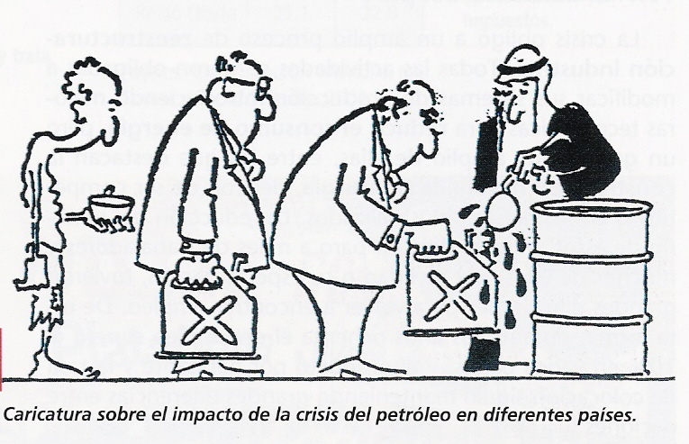

Crisis del petróleo de 1973. Fuente:

http://alerce.pntic.mec.es/

En 1975 se crearon los Fondos Estructurales para fomentar el desarrollo de las regiones cuya renta estuviera por debajo del 75% de la media comunitaria.

2.3. La tercera oleada democratizadora y las nuevas ampliaciones de la CEE

A partir de 1974 alcanzaron la democracia los últimos estados que aún mantenían una dictadura anacrónica en la nueva Europa. La transición al sistema democrático resultó en Grecia, Portugal y España relativamente fácil por dos causas decisivas:

* El desarrollo en esos países de una fuerte clase media urbana en la que habían enraizado profundamente las actitudes europeas.
* El ambiente de distensión que propiciaron los acuerdos de Helsinki de 1975.

En Grecia la llamada dictadura de los coroneles cayó en 1974 cuando la Junta militar intentó anexionarse la isla de Chipre. Se estableció una República de signo conservador que en 1975 adoptó una Constitución.

En Portugal el empeño de su dictadura por prolongar las guerras coloniales en Angola y Mozambique fue el hecho que marcó el inicio de una transición pacífica a la democracia en abril de 1974 con la Revolución de los claveles. También allí se estableció una República. En los años siguientes, superado el trauma de la pérdida del imperio colonial, hubo un considerable progreso económico.

En España, el régimen del general Francisco Franco se deshizo a su muerte, en noviembre de 1975. Se restauró la monarquía en la figura del nieto del rey Alfonso XIII, Juan Carlos I quien juró la Constitución de 1978. El mismo año de 1975 se perdió el Sáhara, última colonia africana.

Mapa de la Unión Europea.

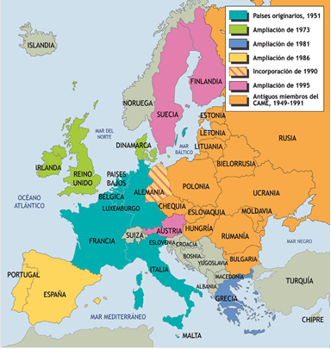El ejemplo de estos tres países de Europa tuvo gran impacto moral en el resto del mundo y otros muchos Estados se democratizaron. El caso español, en concreto, se dejó sentir rápidamente en Iberoamérica e influyó también en los acontecimientos de Corea del Sur, Taiwán y Filipinas.

Recuperada la democracia, condición imprescindible para la adhesión, los tres países se incorporaron a la Comunidad Europea.

* En 1981 se incorpora Grecia.
* En 1986 se incorporan España y Portugal. Había nacido la Europa de los doce.

En aquel momento representaban al sur, más pobre. La entrada de los dos últimos países planteó una dimensión nueva en las relaciones exteriores de la Comunidad pues, dada la historia colonial de ambos en América, se pretendió abrir este inmenso espacio al comercio europeo.

recuerda

./ La Unión Europea surgió del Tratado de Roma de 1957. Nació de la voluntad de seis países enfrentados durante las dos guerras mundiales - Holanda, Bélgica, Luxemburgo, Italia, Francia y Alemania- para impulsar mediante una acción común, el progreso económico y social de sus respectivos países.

./ La Unión Europea se organizó como un gran Estado multinacional con un Parlamento con carácter legislativo, una Comisión y un Consejo de Ministros que tendrían el poder ejecutivo, y un Tribunal de Justicia con funciones de poder judicial. Para armonizar las diferentes políticas nacionales y para igualar el nivel de vida de todos los ciudadanos, se aprobaron unos fondos económicos que se darían a las regiones más atrasadas.

./ En un segundo momento se incorporaron Gran Bretaña, Irlanda y Dinamarca.

./ Hubo que esperar a superar la crisis de 1973 para que la nueva Europa basculara hacia el sur, más pobre, y entraran Grecia, Portugal y España que acababan de recuperar la democracia.

actividades

1. La *unión aduanera*, como recordarás del proceso de unificación alemana en el siglo XIX, de la Unidad 2, era fundamental para poner las bases de la cooperación económica y política en Europa. ¿Qué cuatro elementos de la economía de la Comunidad europea estarían especialmente libres de trabas aduaneras?
2. ¿Cuáles serían las Instituciones, propias de todo Estado soberano, encargadas de organizar este Estado supranacional?

3. Los nuevos movimientos civiles de contestación social

A partir de los años sesenta aparecieron síntomas de la crisis de la modernidad como pensamiento único y hegemónico. La contestación social vendría de múltiples frentes y daría origen a la llamada posmodernidad.

3.1. La lucha por los derechos civiles en EE.UU.

En 1963 Luther King pronunció un discurso en Washington ante 200.000 personas a las que manifestó:

Tengo un sueño: que mis cuatro hijos vivirán un día en esta nación sin ser juzgados por el color de su piel (...) que un día esta nación se levantará y hará realidad el verdadero significado de su credo: que todos los hombres han sido creados iguales.

Martin L. King. Discurso de 28 de agosto de 1963.

En 1960 el candidato demócrata John F. Kennedy (1917-1963) fue elegido presidente de los Estados Unidos con el apoyo de los sindicatos. Era el primer presidente católico en aquel país. Las directrices de su política fueron las siguientes:

* Acelerar la carrera espacial frente a la URSS.
* Continuar con la política exterior de contención del comunismo, por lo que prosiguió con la guerra en Vietnam y aprobó el desembarco en Bahía Cochinos, en Cuba.
* Desarrollar una política social para generalizar el Estado de bienestar entre la población negra aunque ello supusiera incrementar el gasto del Estado. El Congreso no asumió con facilidad sus ideas.

La población negra, un siglo después de la emancipación de los esclavos, vivía segregada en la vida diaria. Durante la Segunda Guerra Mundial había protestado porque se les enrolaba en el ejército a pesar de no tener los mismos derechos que los blancos. Cuando ésta terminó, Martin Luther King, hijo de un pastor protestante, inició una política de resistencia no violenta para conseguir la igualdad de derechos civiles para los negros. La población negra llevó sus problemas a los tribunales, y en 1954, consiguió una sentencia del Tribunal Supremo a favor de la no segregación racial en las escuelas públicas.

En noviembre de 1963 el presidente Kennedy caía asesinado. Su sucesor Lyndon B. Johnson consiguió que en 1964 el Congreso aprobara una ley de derechos civiles que, sin embargo, no acabó con la marginación social y la pobreza de la comunidad negra en las ciudades.

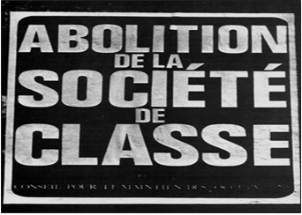Tras el asesinato de Luther King en 1968, nuevos líderes más radicales, partidarios de la lucha violenta (los panteras negras) quisieron hacer evidente su poder, conocido como Black Power (Poder negro) y, simbólicamente, en los juegos olímpicos de México de 1968, dos atletas levantaron su puño enguantado; también utilizaban sus signos de identidad afroamericana (música, películas, indumentaria, peinados).

Cartel del mayo francés. (Wikimedia Commons)

El fracaso norteamericano en la guerra de Vietnam y los elevados gastos públicos acabaron con la etapa de gobierno de los demócratas. En 1969 el republicano Richard Nixon ganó las elecciones.

3.2. La rebeldía juvenil de “mayo del 68”

Una canción de 1967 del grupo de rock Buffalo Springfield decía: Algo está pasando y no está claro lo que es.... Efectivamente, al finalizar la década de los sesenta y en plena Guerra fría, la juventud y los intelectuales ya no creían en la forma bipolar en la que el mundo estaba organizado. Al año siguiente, la película de Stanley Kubrick, 2001: Una odisea en el espacio, les abrió los ojos sobre el futuro de la Humanidad en la exploración del espacio, tan alejado de los conflictos domésticos entre los dos bloques.

Por primera vez los jóvenes asumieron su papel de sujetos del cambio social. Unos comenzaron a participar en marchas de protesta con el lema Haz el amor y no la guerra; otros decidieron desafiar el orden establecido, apartarse de la sociedad y vivir en comunas (movimiento hippy): en ellas se iniciaron en el consumo de drogas para buscar nuevas experiencias. Fue una corriente apolítica que usó las flores como símbolo del pacifismo y que creó su propio estilo de vida, al que llamaron contracultura, y que usó la música rock’n roll para difundirlo. El grupo musical de los Beatles fue portavoz de la ideología renovadora y pacifista.

Hubo otra vertiente más politizada que organizó dos movimientos de contestación, uno contra el imperialismo norteamericano y otro contra el soviético. Así, en 1968 estalló una rebelión estudiantil, a imitación de la que, tres años antes, habían protagonizado los universitarios de Pekín contra Mao Zedong, que tuvo su preámbulo en la ocupación de las universidades italianas (1967) para ser autogestionadas.

The Beatles, 1964. (Wikimedia Commons)

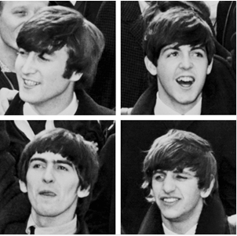La explicación del movimiento no estaba clara: parecía un intento de romper con la presión asfixiante de los padres. No queremos ser como nuestros padres, no queremos el poder, no queremos esa vida ni ese consumismo. No queremos la productividad, ni la uniformización, ni la segregación de lo diferente. En efecto, se trataba de jóvenes que vivían en una sociedad de bienestar material, por lo que no protestaban contra la miseria, como tradicionalmente había ocurrido, sino contra los valores y el estilo de vida consumista burgués que no conseguía hacerlos felices.

La protesta comenzó en la universidad estadounidense de Berkeley (California), dentro de la lucha por los derechos civiles y contra la guerra del Vietnam, y pasó a Europa, a las universidades de París, donde apoyaron a los estudiantes viejos intelectuales revolucionarios (Herbert Marcuse, Jean Paul Sartre, Andréi Sajarov).

La revolución del 68 condenaba al sistema capitalista y a su opulencia, que embrutecía a la población, y a ella se 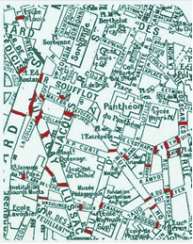sumaron las organizaciones sindicales y los obreros que, aunque nunca habían tenido niveles de bienestar tan altos, protestaban por las condiciones alienantes de su trabajo repetitivo en las cadenas de montaje.

Sistema de barricadas establecido por los estudiantes en el barrio latino. Mayo 1968. (Wikipedia.org. Dominio público)

Todos decidieron pedir lo imposible, lo que se convirtió en uno de los lemas de la revolución. En Francia hicieron tambalear al gobierno y a la presidencia de la República durante los meses de mayo y junio de 1968. Pero el conservador Charles De Gaulle (1890-1970) convocó elecciones parlamentarias y las ganó. Cuando terminó el verano el movimiento ya no existía. La juventud no se incorporó a los partidos más progresistas. Sus organizaciones no tuvieron continuidad temporal.

Del espíritu crítico de la revolución nacieron otros movimientos sociales y también una nueva izquierda más crítica con los dos modelos económicos y políticos capitalista y socialista. Los partidos comunistas, por su parte, se distanciaron de Moscú y de la lucha revolucionaria, sobre todo los de España e Italia, que crearon el eurocomunismo y aceptaron el marco democrático en sus respectivos países.

La revolución de 1968 tuvo, como hemos señalado, su réplica en Checoslovaquia (Primavera de Praga). Aunque el movimiento fue reprimido, su influencia perduró hasta 1989, año en el que cayeron los regímenes soviéticos. De la misma manera, en Polonia las movilizaciones marcaron el comienzo de lo que después fue el sindicalismo cristiano que resultó tan decisivo en la caída del régimen comunista.

También aquel año Estados Unidos plantaba su bandera en la Luna, volvía a tomar la delantera a su antagonista la Unión Soviética y dejaba ver al mundo que controlaba el espacio. Unos años después, en 1974, los radiotelescopios permitieron descubrir que en el Universo había muchas galaxias.

3.3. El movimiento feminista

Aunque Nueva Zelanda fue el primer país que concedió el sufragio a las mujeres en 1893, hasta después de la Segunda Guerra Mundial éstas no se equipararon en derechos políticos con los hombres. En Suiza las mujeres no ejercieron el derecho a voto hasta 1971.

En la década de los sesenta las mujeres de la mayoría de los países democráticos todavía no habían alcanzado la equiparación de sus derechos civiles y desempeñaban un papel secundario con respecto a los hombres. Un movimiento para conseguir la igualdad de la mujer surgió en Estados Unidos, amparado en las protestas estudiantiles del 68.

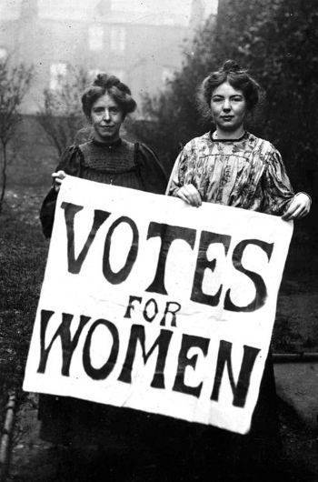A partir de ese momento, un grupo de mujeres intelectuales de izquierdas (Betty Friedan, Simone de Beauvoir) tomaron conciencia de sí mismas y comenzaron a pedir igualdad jurídica y política, e igualdad de oportunidades en materia de empleo y educación. Además, criticaron el papel tradicionalmente asignado a la mujer como esposa y madre de familia. No fue hasta los años ochenta cuando sus deseos empezaron a tomar forma. Las mujeres de los países industrializados se integraron en las actividades laborales y políticas y, desde ahí, obligaron al Estado a que satisficiera sus reivindicaciones mediante medidas de Gobierno.

Lucha por la igualdad de la mujeres.

http://recursostic.educacion.es

La revolución científico-técnica de los países desarrollados también colaboró con la igualdad entre los sexos y la autonomía de la mujer al permitirle decidir sobre su maternidad. Estos cambios han transformado el concepto de la familia en la nueva sociedad post-industrial. A pesar de la importancia que aún reviste la familia nuclear o conyugal, están apareciendo nuevas unidades familiares. Las tres más frecuentes son la nuclear, la familia monoparental y la familia recompuesta. La familia homosexual, formada a partir de la legalización del matrimonio de dos personas del mismo sexo, también se reconoce en algunos países.

Pese a todo, todavía son contadas las mujeres que ocupan cargos de poder y responsabilidad. Por otra parte, los logros obtenidos en las últimas décadas del siglo XX por las mujeres de Occidente contrastan con la situación regresiva sufrida por las mujeres de los países donde empezó a triunfar el integrismo islámico.

3.4. El movimiento ecologista

El crecimiento demográfico del siglo XX y el incremento de la demanda de recursos naturales por las sociedades consumistas pusieron en peligro el frágil equilibrio entre el hombre y el medio ambiente. En los años 70 aparecieron los primeros informes que alertaban sobre la caducidad de los recursos (Informe del Club de Roma, 1972), y se convocaron conferencias mundiales para tratar sobre el medio ambiente. Las inquietudes de intelectuales y políticos trascendieron a una opinión pública más culta y mejor formada que fundó organizaciones civiles transnacionales 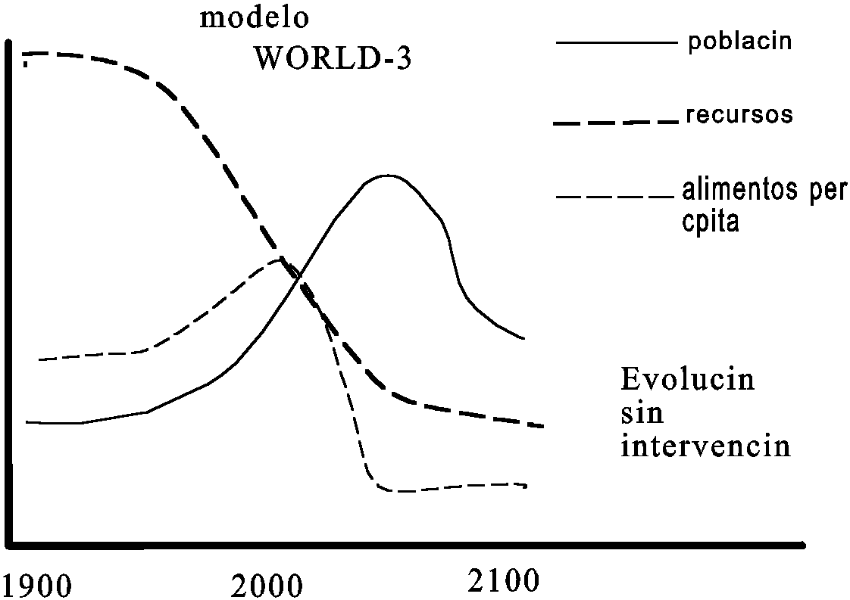(ONGs) como plataformas desde las que poner freno al desequilibrio ambiental.

Modelo de evolución en caso de no existir intervención. http://platea.pntic.mec.es

En 1971 nació Greenpeace, organización que, cuando se multiplicó la construcción de centrales nucleares, lideró las protestas contra esa forma de energía cuyo recuerdo evocaba la guerra nuclear.

En 1981 los científicos anunciaron que los vertidos excesivos de gases a la atmósfera habían provocado un inmenso agujero en la capa de ozono de la Antártida, e informaron de sus nocivas consecuencias sobre la salud de los seres vivos.

En 1990 se descubrió otro agujero en el Polo Norte y se alertó de que el grosor de la capa se estaba estrechando a pasos agigantados. También se llamó la atención sobre el impacto que la combustión de hidrocarburos podía tener sobre el clima, y se está intentando hallar la solución con el empleo de energías alternativas inagotables y no contaminantes, como la energía solar, la eólica y la maremotriz, entre otras.

Todo ello propició el nacimiento de los partidos verdes que incorporaron estas reivindicaciones a sus programas electorales.

3.5. Las ONGs

Son asociaciones, fundaciones o instituciones privadas, constituidas por personas de diferentes naciones que, haciendo gala de solidaridad internacional, persiguen un objetivo de utilidad transnacional (al menos en dos países) sin ánimo de lucro. Para ser autónomas y viables necesitan recursos financieros que proceden de sus propios miembros individuales y de la financiación pública. La Comisión europea financia muchas de ellas.

Sus objetivos posibles se agrupan en cuatro grandes apartados:

* Ayuda humanitaria.
* Defensa del medio ambiente.
* Promoción de los derechos humanos.
* Ayuda al desarrollo.

Las ONGs no son un fenómeno nuevo, pero su verdadera trascendencia mundial empezó a partir de la década de los ochenta del siglo XX. Estas organizaciones se rigen por el derecho internacional de los Estados en los que se asientan y no tienen capacidad jurídica ni en los países donde tienen sus sedes, ni tampoco en los que ejercen acciones cuya ley están obligadas a aceptar. Geenpeace (1971), Amnistía Internacional (1977) y Médicos sin fronteras (1971) son las tres ONGs con más relevancia internacional.

3.6. La posmodernidad

Los movimientos filosóficos de los últimos años se engloban bajo el rótulo de la posmodernidad, término que apunta al cansancio de la sociedad moderna frente al positivismo cuyos principios habían configurado las sociedades occidentales que no habían alcanzado los ideales de civilización y felicidad que pretendían. La ciencia y el progreso por sí solos no contribuían a la difusión de la civilización; antes bien, estaban acabando con la estabilidad de la propia Tierra. Ninguno de los sistemas políticos había aportado tampoco soluciones a los problemas de la sociedad.

Su premisa fundamental es la subversión de los discursos dominantes puesto que desconfía de las visiones totalizadoras, y por tanto, rechaza las grandes líneas organizadoras del pensamiento oficial. El posmodernismo se caracteriza por la heterogeneidad y, en consecuencia, por la valoración de la individualidad y de las formas industriales y populares; por la tendencia a mezclar formas y géneros y por el interés por la intertextualidad; asume preocupaciones sociales y desconfía de la posibilidad de articular verdades a través del lenguaje.

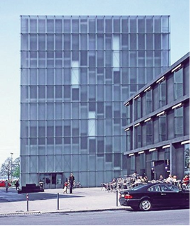El campo del arte también se quiso romper con los movimientos vanguardistas y con la abstracción. Así surgió el arte conceptual, el minimal y el happening que rompieron con la trayectoria de los artistas políticamente comprometidos y asumieron otras preocupaciones sociales como el ecologismo, el feminismo y los derechos de las minorías sin aportar soluciones reales.

Edificio minimalista. Casa de la cultura. Peter Zumthor, 2002. Bregenz, Austria. (GNU Free Documentation License)

En este contexto se sitúa la «deconstrucción», término que Jacques Derrida utilizó por primera vez aplicado al lenguaje, y que ha tenido un éxito inusitado en ámbitos tan diversos como la filosofía, la crítica literaria, la estética, la arquitectura, el derecho, el análisis de las instituciones o la reflexión política. Deconstruir consiste en desmontar algo para comprobar cómo está hecho, cómo se articulan sus piezas, qué estratos ocultos lo constituyen y qué fuerzas no controladas obran en él. Extendida a todos los campos, la deconstrucción afecta a toda la tradición cultural de Occidente (sus códigos, sus normas, sus modelos, sus valores), que se disecciona y se pone en cuestión, a partir de una razón sin garantías que renuncia a su supuesta universalidad y acoge a la no-razón.

Paralelamente, surgen defensores de la modernidad, como el filósofo alemán Jurgen Habermas, que ponen el acento en la ausencia de pragmatismo de los posmodernos, frente a la imperiosa necesidad de conseguir mejorar las condiciones de vida de la humanidad. El debate continúa.

recuerda

./ En los años sesenta John F. Kennedy impulsó el Estado de bienestar en los Estados Unidos y lo hizo extensivo a la población negra. En esos momentos Martín Luther King lideraba las reivindicaciones en favor de los derechos civiles para la población de color.

./ El asesinato de ambos levantó una ola de protestas que se sumaron a las producidas por la guerra de Vietnam y a los movimientos de contestación político-social de 1968. En EE.UU los gobiernos demócratas dieron paso a los republicanos.

./ La revolución de 1968 fue un rechazo de la juventud al Estado de bienestar y a la sociedad, cómoda pero excesivamente normativa, en la que vivían. Algunos de sus participantes desafiaron pacíficamente el orden establecido en todas sus facetas. En Europa fue apoyada por los intelectuales revolucionarios que, como no eran partidarios de la revolución política, fueron asumidos por el sistema. Pero mantuvieron la idea de que era posible otra forma de vida distinta a las convenciones burguesas del momento.

./ La reivindicación feminista sobre la igualdad de derechos civiles se desarrolló paralelamente a los acontecimientos de 1968 y empezó a tomar forma en los años ochenta.

./ La crisis del petróleo de 1973 despertó la conciencia de la necesidad de proteger el medio ambiente y los recursos de la tierra. Los partidos verdes y las ONGs se ocuparon de su reivindicación.

./ La reacción global contra las costumbres y el sistema de vida tradicionales, contra la organización bipolar del mundo y sus secuelas militares, o la preocupación por la defensa del planeta entre otras cuestiones, ha dado origen a la posmodernidad, que ha cambiado la percepción de los presupuestos éticos, artísticos y filosóficos de la sociedad actual y ha modificado sustancialmente sus valores.

actividades

1. ¿Bajo qué ideología política consiguió Luther King avanzar en la consecución de los derechos civiles para la gente de su raza?
2. ¿Qué rasgos del movimiento hippy caracterizaron a toda la revolución de 1968?
3. ¿Cómo afectó la crisis del petróleo de 1973 al movimiento ecologista?
4. ¿En qué consistió la ruptura con el pasado artístico?

4. La Unión Europea

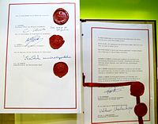En 1985 sólo se había logrado plenamente la unión aduanera, pero no un auténtico mercado interior único. Tampoco se había articulado una política eficaz de exportación entre los antiguos espacios coloniales y sus metrópolis, por eso en 1985 se firmó el Acuerdo de Schengen (Luxemburgo) para que los diez adquirieran una conciencia continental y un destino común. Desde entonces se permitió la libre circulación de los ciudadanos europeos entre los países miembros sin necesidad de visados ni permisos de residencia. Tampoco se les consideraría emigrantes en caso de establecerse en cualquiera de ellos. Se inició también la cooperación entre las diversas fuerzas policiales para evitar que los delincuentes pudieran refugiarse en cualquiera de los diez países.

Firma del Acuerdo de Schengen de 14 de junio 1985

La petición de entrada de España y Portugal abrió nuevas expectativas hacia el mercado de América Latina que se concretarían en la Cumbre de Río de 1999 y en la de Madrid de 2001, pero creó problemas agrícolas y pesqueros a la Comunidad porque ambos tenían demasiada población en el sector primario para los nuevos parámetros que imponía la Tercera Revolución Industrial. Por ello hubo que iniciar su rápida modernización, reducir drásticamente la mano de obra que se dedicaba a la agricultura, ganadería, pesca y minería y reconvertir los sectores industriales maduros que ya no eran competitivos. Por tanto, las tres últimas incorporaciones (Grecia, España y Portugal) de naciones meridionales y de bajo desarrollo industrial, exigieron unas reformas profundas para adecuar la Comunidad a su nueva realidad económica. Estas reformas se plasmarían en el Acta Única Europea.

4.1. El Acta Única Europea y el Tratado de la Unión

El Acta Única Europea en 1987, se redactó para llevar a término el cumplimiento de los acuerdos del Tratado de Roma. El Acta Única intentó superar el concepto exclusivamente económico que había tenido el Mercado Común hasta este momento e introdujo aspectos de cooperación política y cohesión económica y social. Desde ahora la antigua C.E.E. se llamaría Comunidad Europea. El nuevo documento reformaba los anteriores Tratados y añadía nuevos objetivos.

ACTA ÚNICA EUROPEA

OBJETIVOS ECONÓMICOS:

● Proponer para 1993 la realización definitiva del Mercado Interior Único para el libre tránsito de personas, servicios, capitales y mercancías.

● Intentar resolver el nivel económico de los estados mediterráneos recientemente incorporados (Grecia, España y Portugal) para que sus regiones tuvieran un desarrollo homogéneo con las de los otros y se aproximaran a su nivel de bienestar. En ese momento en la Comunidad Europea había 60 millones de personas con una renta per cápita muy baja y en algunas regiones existían muchos jóvenes sin empleo y parados de larga duración. Para corregir los desequilibrios de esas regiones con la renta per cápita por debajo del 75%, de la media comunitaria duplicó los Fondos Estructurales, creados en 1975 con esa función.

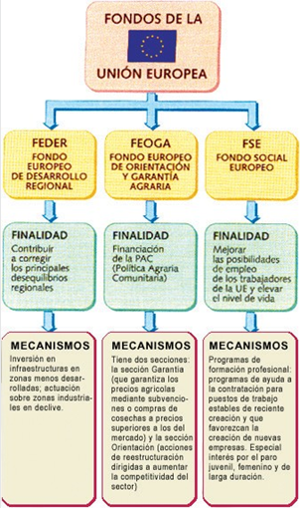● Impulsar una futura Unión Económica y Monetaria.

OBJETIVOS POLÍTICOS:

● Aumentar poderes al Parlamento.

● Iniciar la cooperación política para crear una política exterior comunitaria.

● Tratar el tema de una futura Unión Política entre sus Estados.

En el año 1990 se reunificaron las dos Alemanias y, por tanto, se sumó a la Comunidad la antigua República Democrática Alemana.

El Tratado de la Unión se firmó en Maastricht (Holanda) en 1992 para hacer realidad el Acta Única de la Unión Europea. Su texto modificaba e, incluso, superaba algunos de los objetivos originarios del Tratado de Roma.

Del Artículo 8:

Fondos de la Unión Europea

● promover un progreso económico y social equilibrado y sostenido, principalmente mediante la creación de un espacio sin fronteras interiores, el fortalecimiento de la cohesión económica y social y el establecimiento de una unión económica y monetaria que implicará, en su momento, una moneda única;

● afirmar su identidad en el ámbito internacional, en particular mediante la realización de una política exterior y de seguridad común que incluya, en el futuro, la definición de una política de defensa común que podría conducir, en su momento, a una defensa común;

● reforzar la protección de los derechos e intereses de los nacionales de sus Estados miembros mediante la creación de una ciudadanía de la Unión (...) será ciudadano de la Unión toda persona que ostente la nacionalidad de un Estado miembro;

● desarrollar una cooperación estrecha en el ámbito de la justicia y de los asuntos de interior;

● mantener íntegramente el acervo comunitario y desarrollarlo...

Tratado de la Unión Europea, Maastricht, 7 de febrero de 1992.

EL TRATADO DE LA UNIÓN EUROPEA

● Implantó definitivamente el Mercado Único interior, y por tanto, la libre circulación de capitales, personas, mercancías y servicios.

● Creó los fondos de cohesión, para países con renta per cápita inferior al 90% de la media comunitaria.

● Fijó finalidades y plazos para la futura Unión económica y monetaria:

◦ Perfeccionar e integrar el Sistema Monetario Europeo (SME), y crear una moneda única, el ECU (European Currency Unity) como unidad de cuenta y no de uso.

◦ Crear en 1997 el Instituto Monetario Europeo que debía encargarse de preparar la convergencia y de adaptar las legislaciones nacionales.

◦ Crear en 1998 el Banco Central Europeo que sustituiría a los bancos nacionales.

◦ En 1999 entraría en funcionamiento el euro (nueva denominación del antiguo ECU).

◦ En 2002 se iniciaría su circulación y se retirarían las monedas nacionales.

Todos los estados que quisieran adoptar la moneda única deberían cumplir una serie de metas concretas en relación con el déficit, la deuda pública, los tipos de interés, el control de la inflación y con la estabilidad monetaria.

En el aspecto político:

● Propuso realizar una reforma institucional para que el Parlamento europeo no fuera sólo una cámara de representación de los ciudadanos de la Unión y tuviera más poder legislativo. Cuando pasó a elegir a los miembros de la Comisión Europea, que antes elegían los gobiernos de los estados miembros, ganó en legitimidad democrática.

● Abordó una política exterior y de seguridad comunes (PESC) para aumentar el peso político de la UE en el mundo.

● Impulsó la cooperación entre los Ministerios de Justicia e Interior de todos los países miembros para tener criterios comunes respecto al asilo de refugiados políticos; a las condiciones de entrada, circulación y residencia de emigrantes; a la lucha contra la droga; y a la cooperación judicial civil, penal y policial, para lo cual se creó la Europol (Policía Europea).

● Implicó más a los ciudadanos en el proyecto europeo para generar en ellos el sentimiento de ciudadanía europea. Desde entonces todos los ciudadanos tienen derecho de sufragio en las elecciones municipales de su lugar de residencia con independencia de su nacionalidad; y reciben protección consular y diplomática de cualquiera de los países miembros cuando se encuentran fuera de la Unión.

4.2. La ampliación de la Unión Europea. Los nuevos tratados

La Comunidad Europea, pasó definitivamente a llamarse Unión Europea (UE). Tras la disolución de la URSS y su bloque, se produjeron nuevas peticiones de adhesión a la Unión Europea:

* Suecia, Finlandia y Austria ingresaron el 1 de enero de 1995 con lo que se formó la Europa de los quince.
* El gobierno de Noruega también tramitó la entrada, pero los noruegos la rechazaron dos veces en referéndum. En el año 1997 se firmó el Tratado de Ámsterdam, que entró en vigor en 1999, y también la Agenda 2000 para afrontar la llegada del siglo XXI.

|  |  |
| --- | --- |
| TRATADO DE ÁMSTERDAM  PROPUESTAS  ● Reforzar las competencias del Parlamento y am-pliar las decisiones del Consejo de la Unión que se tomarían por mayoría cualificada y no por unanimidad como había ocurrido hasta la fecha. La unanimidad sólo se mantendría en cuestiones de política exterior, de cooperación en asuntos de interior o de justicia y en temas fiscales comunes.  ● Unificar esfuerzos para procurar empleo a los europeos en paro y garantizar los derechos de los ciudadanos de la UE.  ● Suprimir los últimos obstáculos a la libre circulación de las personas y reforzar la cooperación policial, aspecto éste que ha sido especialmente importante para España para la búsqueda y captura de miembros de la banda ETA.  ● Posibilitar que no todos los países avancen a la misma velocidad en el proceso integrador. Son las llama-das cooperaciones reforzadas, que ayudarían a los menos industrializados.  ● Iniciar en 1998 las negociaciones para que la UE se amplíe hacia el Este con Polonia, Chequia, Hungría, Eslovaquia, Eslovenia, Bulgaria, Estonia, Letonia, Lituania, Turquía y Chipre, y exigir a estos países democracia, respeto a las minorías y economía de mercado. No todos los países han logrado integrarse. | AGENDA 2000  PROPUESTAS  ● Asumir el propósito de convertir a la Unión Europea en la primera potencia económica y tecnológica para el año 2010.  ● Asegurar el modelo de cohesión social y de creci-miento sostenido de los europeos como una señal de identidad irrenunciable, para lo cual se seguirían distribuyendo fondos estructurales y de cohesión a las zonas menos desarrolladas.  ●Considerar el medio ambiente como patrimonio co-mún que hay que legar a los europeos del futuro. |

|  |  |
| --- | --- |
| Turquía, que fue un temprano aliado de Estados Unidos en el seno de la OTAN, hace años que solicitó su ingreso. Su admisión que introduciría un aspecto nuevo en el espectro político de Europa, sin embargo, también podría resultar el elemento de distensión entre Occidente y el mundo musulmán.  Una vez recuperada la democracia tras el golpe de Estado militar de 1980, en ese país ha emergido una burguesía occidentalizada y rica gracias al crecimiento económico experimentado desde que el Partido de la Justicia y el Desarrollo (AKP) de Tayyip Erdogan ganara las elecciones por mayoría en el año 2002. Se trata de un partido de laicos, pero confesional islámico, que ha introducido elementos nuevos de acuerdo con las directrices democratizadoras de la Unión europea, pero también ha potenciado leyes contrarias a la laicidad con la que Ataturk fundara la república en 1920 en sustitución del sultanato. Tampoco se ha resuelto el problema con los kurdos que reclaman el derecho a hablar su lengua y a tener su propia administración. | https://encrypted-tbn2.gstatic.com/images?q=tbn:ANd9GcREEapDZkatIVC3p833Z1NPXoMkdesH6oWQXHQsw42YvxPxPTVW  Distrito financiero de Estambul. (Wikimedia Commons) |

Desde 1999 se dio forma a la Carta de Derechos Fundamentales que se podría juzgar como el más acabado de los documentos sobre derechos humanos desde que los ingleses redactaran el Bill of Rights en 1689. Está basado en los principios de libertad, de igualdad y en la protección de los derechos humanos y de las libertades fundamentales. Sobre ella se debe fundamentar la nueva Constitución, que ha dado pie a un amplio debate sobre la futura organización política de la UE. En este año se crea también la figura de Mister Pesc (Política Europea de Seguridad y Cooperación), para representar en el exterior a la UE, cargo para el que se nombró al español Javier Solana.

En diciembre de 2000 se celebró la Conferencia de Niza que aplazó la decisión sobre la Carta de Derechos Fundamentales y planteó reformas.

OBJETIVOS DE LA CONFERENCIA DE NIZA

● Reactivar las cooperaciones reforzadas para que unos países pudieran avanzar más rápidamente en áreas concretas sin vetos de los otros.

● Plantear reformas institucionales para modificar el número de escaños de cada Estado en el Parlamento Europeo y que, cuando se constituyera la Europa de los veinticinco, el reparto de votos en el Consejo de Ministros fuera proporcional al volumen demográfico de cada uno.

● Ampliar el número de comisarías a tantas como socios.

● Reforzar el papel del presidente de la Comisión que se nombraría por consenso y que no podría ser vetado a propuesta de varios países.

En 2004 se incorporaron Estonia, Letonia, Lituania, República Checa, Eslovaquia, Hungría, Polonia, Eslovenia, Malta y Chipre.

En 2007 se integraron otros dos países del Este europeo, Bulgaria y Rumania, y Eslovenia adoptó la moneda común.

4.3. La Unión monetaria

La denominación del euro nació en 1995. Se trata de la mayor innovación en las finanzas globales desde que el dólar sustituyera a la libra como moneda líder en el periodo de entreguerras. Ofreció la expectativa de un nuevo orden económico internacional bipolar que podría reemplazar la hegemonía ejercida por Estados Unidos desde la Conferencia de Bretton Woods hasta 1971, pues representaba a una economía casi tan grande como la de aquel país. La implantación del euro hacía realidad la Unión monetaria en Europa.

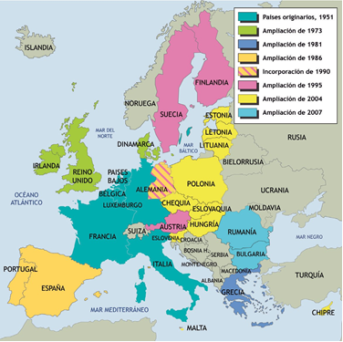El Instituto Monetario Europeo trabajó para que en enero de 2002 se iniciara la circulación del euro y la retirada de las monedas nacionales. De los quince todos los Estados, salvo Grecia, cumplieron las condiciones de convergencia, pero ni Gran Bretaña ni Suecia quisieron sustituir sus respectivas monedas nacionales.

La actual Unión Europea.

La unión monetaria favorece la estabilidad porque impide la especulación, beneficia a la producción y al comercio y ahorra el coste de las transacciones que se pagan por cambio de monedas y divisas. Pero el Banco Central Europeo y los gobiernos de los países que la han adoptado tienen que actuar con cautela para que el euro no se aprecie excesivamente, lo que perjudicaría la competitividad de Europa y aumentaría sus niveles de desempleo.

4.4. La Constitución europea. El futuro

El 29 de octubre de 2004 los países miembros de la Unión firmaron en Roma un Tratado para darle a Europa una Constitución que, después de ser aprobada por el Parlamento Europeo, debía ser ratificada por todos ellos. El rechazo de Francia y Holanda forzó que se redactara el Tratado sobre el funcionamiento de la Unión (o Tratado de Lisboa, 13 de diciembre de 2007), para reformar el Tratado que se firmó en Maastricht en 1992, que entraría en vigor cuando fuera ratificado por todos los Estados miembros, la mayoría de los cuales lo hará por la vía parlamentaria. La ratificación del Tratado de Lisboa daría a la UE personalidad jurídica para firmar acuerdos internacionales en representación de todos sus países.

Un aspecto que suscita discusión es la futura organización política de la Unión Europea. El antiguo presidente de la Comisión de la CE, Jacques Delors, planteó la creación de una federación de estados nacionales que tendrían que transferir parte de su soberanía. Pero otros políticos se decantan por que se organice como un único Estado continental: los Estados Unidos de Europa.

La Unión Europea es la experiencia más acabada de convivencia que se ha logrado en el mundo tras las dos guerras europeas y la Guerra Fría. Pero ante el profundo cambio de la economía mundial de hoy tiene que afrontar problemas de fondo: no perder competitividad, resolver la excesiva dependencia energética, coordinar los flujos migratorios y crear estrategias comunes para hacer frente al crimen organizado y al terrorismo internacional.

OBJETIVOS DEL TRATADO DE LISBOA

● Aumentar el protagonismo y dar mayores competencias al Parlamento europeo.

● Ampliar los ámbitos en los que las decisiones se aprueban por mayoría cualificada que, a partir del 2014, será por doble mayoría (número de Estados y total de población) y se alcanzará cuando los votos favorables representen, como mínimo, el 55% de los Estados miembros y el 65% de la población.

● Crear el cargo de presidente del Consejo Europeo elegido por dos años y medio y vincular la elección del presidente de la Comisión a los resultados de las elecciones europeas.

● Denominar al jefe de Política Exterior, que será también Vicepresidente de la Comisión Europea, Alto Representante de la Unión para Asuntos Exteriores y Política de Seguridad. Simultaneará el cargo con el de Comisario de Relaciones Exteriores. Además presidirá el Consejo de Ministros de Asuntos Exteriores de la UE.

recuerda

./ La entrada de Grecia, España y Portugal entre 1981 y 1986, menos industrializadas que el resto de los países comunitarios, obligó a una auténtica reforma de la Comunidad que quedó recogida en el Acta Única Europea. A partir de este momento se pidió el apoyo solidario de todos para conseguir la convergencia económica de los más pobres y se reforzó la cohesión social entre sus miembros.

./ El objetivo económico del Acta Única Europea se cumplió cuando se hizo realidad un mercado interior único, una sola moneda y un único Banco Central.

./ Superados los planteamientos económicos, la Comunidad Europea se convirtió en una institución más compleja, dirigida a conseguir su unidad política.

./ El objetivo político está centrado ahora en democratizar las instituciones y en hacer que el Parlamento tenga el papel legislativo propio de cualquier Estado democrático. Otro objetivo es el de tener una política exterior común, lo que dará solidez a la Unión Europea.

./ La entrada de diez nuevos miembros en 2004 y dos más en 2006 exigió cambios económicos al tratarse de países con niveles de renta inferiores a los de la Unión; y también cambios políticos que deberán impulsar el proceso democratizador.

./ La Carta de Derechos Fundamentales y la redacción de una Constitución son sus metas más importantes porque consolidarán la futura Unión Europea.

actividades

1. ¿Qué problemas planteó la entrada de España y Portugal en la Comunidad Económica Europea?
2. ¿Cuál era la finalidad de los fondos estructurales y de cohesión según el Acta Única?
3. ¿A qué se llama *ciudadanía de la Unión* y qué ventajas tiene esta reforma?
4. ¿Cuándo se logró el Mercado Interior Único?
5. ¿Qué diferencia existió entre el ECU y el EURO?
6. ¿Qué reforma política hizo el Acta Única Europea a las instituciones de la Unión?
7. .Señala por qué es importante la Política Exterior y de Seguridad Común.
8. Analiza los planteamientos de la Conferencia de Niza de 2000 e intenta sintetizar y comprender las líneas de la reforma que propone.
9. ¿Qué beneficios tiene la moneda única?
10. Superadas algunas de las dificultades económicas, ¿cuáles son los futuros retos políticos de la Unión Europea?

5. La crisis del segundo ciclo tecnológico y de la sociedad industrial clásica

Ciclo económico del siglo XX.

Desde finales de los años sesenta, Estados Unidos empezó a perder su papel hegemónico en las economías de Occidente y en 1971 tuvo que devaluar su moneda y abandonar la convertibilidad en oro. Las demás monedas se revalorizaron y su cotización dejó de ser fija al depender de la oferta y la demanda y, por tanto, de la especulación. Fue entonces cuando la Comunidad Europea decidió cumplir el punto del Tratado de Roma referente a la creación de una moneda única para que sirviera de alternativa al dólar. En 1979 entró en vigor el Sistema monetario europeo y, con él, el ECU.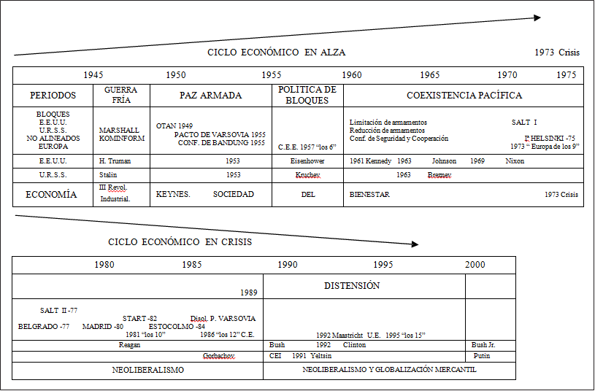

La brusca subida de los precios del petróleo decretada por la OPEP en octubre de 1973 frenó la prosperidad de todos los países occidentales que se encontraban en pleno Estado de bienestar. Inicialmente se pensó que se trataba de una crisis de la energía abundante y barata que venían utilizando, y creyeron que la subsanarían si ralentizaban su consumo e incrementaban el uso de carbón. Las consecuencias fueron nefastas pues muchas empresas, incapaces de hacer frente a grandes stocks de producción, tuvieron que cerrar, y los estados industrializados se vieron incapaces de garantizar a los ciudadanos un puesto de trabajo (un derecho fundamental que estaba recogido en la mayoría de sus Constituciones).

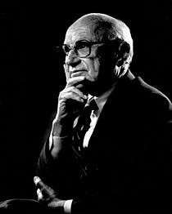Algunos gobiernos intentaron solucionarlo recurriendo a viejas fórmulas keynesianas, practicando políticas de obras públicas o incentivando la industria armamentística con destino al Tercer Mundo. En teoría todo esto debería fomentar la demanda interior de productos industriales básicos e incrementar la producción propia.

Milton Friedman

Estas fórmulas no dieron resultado porque, por las mismas fechas, iniciaban su industrialización otros países con niveles de vida menos altos y mano de obra más barata cuyos productos eran más competitivos. Así, dejó de ser operativo el modelo socialdemócrata, inspirado en el keynesianismo, que tan bien había funcionado desde los años cincuenta. De nuevo hizo su aparición la inflación y, para contenerla, se dio prioridad a la contención de los precios aunque ello supusiera el crecimiento de las tasas de paro (teoría de Milton Friedman). Las tesis de Keynes empezaron a quedar arrinconadas.

Los países de la Unión Europea aceleraron el proceso de integración mercantil para enfrentarse con éxito a la competencia y dieron entrada a Grecia en 1981. Estados Unidos respondió acentuando el proteccionismo y poniendo cupos a la inmigración.

5.1. El comienzo del Tercer ciclo tecnológico (o industrial)

Pasados los primeros momentos, los Estados industrializados comprobaron que la llamada crisis de la energía, de 1973, era una crisis de ciclo largo que afectaba a toda la estructura de la Segunda Revolución Industrial, consolidada después de la Segunda Guerra Mundial. Se manifestaba en la acumulación de stocks y en el crecimiento del desempleo, igual que había ocurrido al concluir la Primera Revolución Industrial, lo que redundó en una disminución de los ingresos fiscales del Estado que comenzó a recortar ciertos gastos sociales. Además, la incorporación de los logros de la revolución científica y técnica a los campos de la economía y de la producción fueron cambiando la organización interna de industrias y empresas y preparando para otros cambios que, inevitablemente, acabarían con la organización política, social y económica de la Segunda Revolución Industrial.

De esta manera, desde finales de la década de los setenta comenzó a consolidarse un nuevo ciclo industrial, el tercero, que afectó sólo a los países más desarrollados porque al resto, su situación socioeconómica y política les obligó a mantenerse en fases anteriores.

5.2. El neoliberalismo económico

El desmantelamiento de los principios del keynesianismo y del Welfare State (Estado de bienestar) se inició en 1979 en Gran Bretaña, el país que lo había creado y también uno de los más afectados por la crisis económica mundial. Su artífice fue la conservadora británica Margaret Thatcher, apodada la dama de hierro, fiel admiradora de las ideas del economista austriaco Friedrich von Hayek (padre del liberalismo).

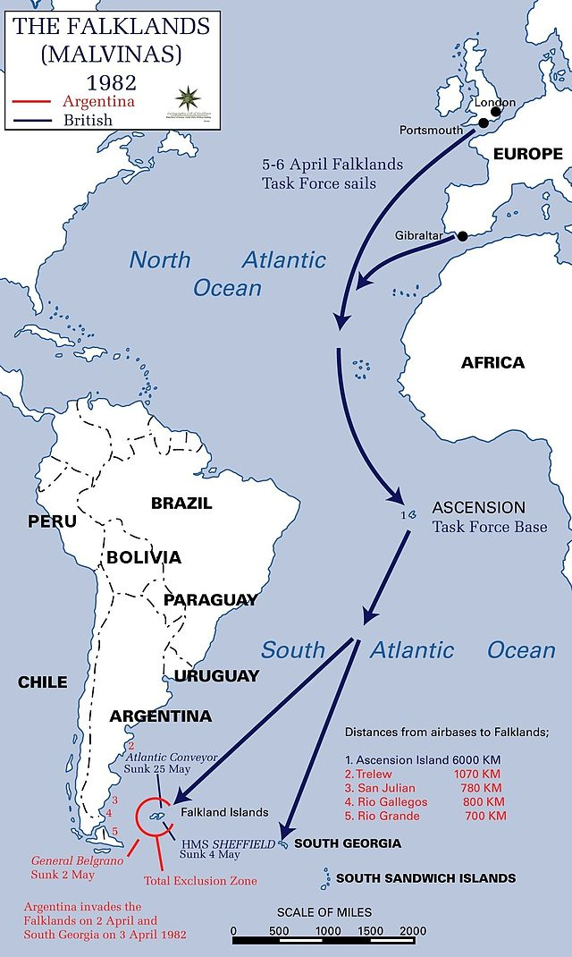Como Primera Ministra británica, Thatcher decidió controlar la inflación y practicar una política de austeridad recortando las subvenciones del Estado (en su opinión los dos grandes problemas de Inglaterra eran las industrias nacionalizadas y los sindicatos) lo que repercutió en el cierre de numerosas empresas y en un aumento espectacular del paro. Comenzó la privatización de empresas públicas; se enfrentó a los poderosos sindicatos del carbón para disminuir la mano de obra en aquel sector; y arremetió contra los privilegios de algunos colectivos.

La impopularidad de las medidas económicas neoliberales de Thatcher se disolvió, temporalmente, con la guerra de las Malvinas contra Argentina, que hemos visto en la Unidad 10. Desde 1983, se empezaron a notar determinados síntomas de recuperación económica pues, al reducir la fiscalidad de las empresas, los conservadores atrajeron las inversiones de las multinacionales.

Islas Malvinas, Campaña, (Distancia a las bases) 1982. Wikipedia

Un año después, en 1980, en Estados Unidos ganó las elecciones presidenciales el republicano Ronald Reagan (1911-2004) y también él revitalizó el modelo liberal clásico del laissez- faire, laissez- passer como el mejor medio para promover el crecimiento y la distribución equitativa de la riqueza. Igual que Thatcher, inició el desmantelamiento del sector público empresarial y privatizaron empresas que en el sistema keynesiano anterior se consideraban propias del sector público (telecomunicaciones, compañías aéreas, ciertos servicios municipales, ferrocarriles) y se mantuvieron firmemente en contra de los monopolios al entender que la libre competencia bajaría los precios.

El resto de países industrializados de Occidente iniciaron la puesta en marcha del nuevo sistema económico y comenzaron a privatizar empresas públicas. El reto al que se enfrentaron los gobiernos socialdemócratas fue cómo practicarlo sin gravar a la Hacienda pública para contener el déficit del Estado y sin lesionar en exceso el Estado de bienestar.

Cuando se empezó a intuir que el problema del paro era estructural y no se resolvería a corto plazo, tuvieron que ser más exigentes en el control de las prestaciones por este concepto. Para subsanar el paro apareció la economía sumergida, aquella que los gobiernos no controlan, y a la que no concedieron la importancia debida, y se aceptó que la emigración, que creció en la primera década del siglo XXI, realizara ciertos servicios básicos.

Los resultados de la reforma liberal fueron espectaculares. La inflación cayó y, como había predicho Milton Friedman, cuando los mercados se habituaron a la estabilidad de precios las tasas de paro descendieron. Estados Unidos recuperó su puesto entre los grandes, pero la costosa política de rearme de Reagan aumentó los índices de pobreza entre las poblaciones marginales.

5.3. El repunte de la tensión en la Guerra fría

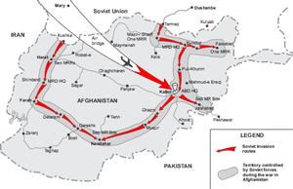La circunstancia de la crisis de 1973 fue aprovechada por los soviéticos (que creyeron que su sistema económico planificado los tenía a salvo de los vaivenes capitalistas) para conseguir la hegemonía militar. La Unión Soviética cubrió su propio territorio con misiles nucleares que apuntaban a Europa y Japón. En 1979 comenzó a intervenir en la vecina Afganistán e incrementó su presencia en los conflictos del Tercer Mundo (Angola y Mozambique).

Mapa de la invasión en 1981. Wikipedia

Para contrarrestar la influencia soviética, Reagan puso en marcha un ambicioso programa de rearme (Iniciativa de defensa estratégica) que fue conocido popularmente como la guerra de las galaxias, nombre tomado de la película de George Lucas (1977). A la vez pretendió que los ciudadanos de Estados Unidos recuperaran la confianza psicológica perdida con la derrota en Vietnam. Pero ahora se trataba de dominar el espacio. Para lograrlo se creó el llamado escudo protector espacial capaz de interceptar los misiles nucleares del imperio del mal, que fue el nombre que Reagan dio en cierta ocasión a la URSS.

Toda la creatividad científica y gran parte de los recursos económicos del Estado americano se pusieron al servicio de una nueva industria militar cuya tecnología estaría guiada por ordenador. Se aprovechó que las mejores industrias de cibernética estadounidenses (IBM) estaban construyendo computadoras capaces de aprender por sí mismas, adquirir experiencia y mejorar sus prestaciones. Con ello Estados Unidos recuperó su ventaja en política internacional y, al desaparecer la URSS en 1991, la ideología que defendía (doctrina Truman) quedó como única en el mundo.

5.4. La importancia de la información

Internet en el mundo.

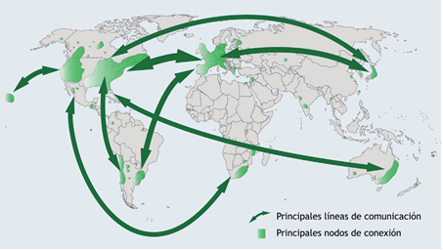Ante la amenaza de que una guerra nuclear acabara con el sistema tradicional de comunicaciones, en Estados Unidos se inventó una red de ordenadores en la que todos los nodos o intersecciones tuvieran la misma importancia, de manera que la desaparición de uno no afectara, en general, al tráfico de información. Había nacido Internet, una invención al servicio de los militares que, desde 1983, también pudieron usar los civiles. El nuevo sistema de comunicación permitió recuperar la idea de globalización, puesto que cada usuario, ante una pantalla, puede recibir información de todo el mundo. Esta es la materia prima de la nueva sociedad post-industrial que resulta más valiosa cuanto más especializada es. Su posesión y la de los beneficios económicos que genera es el nuevo factor de crecimiento económico que organiza los grupos sociales actuales.

Por otro lado, la nueva organización industrial ne- cesita novedades cons- tantes en el campo de la investigación, estudios de mercado, publicidad, servi- cios posventa... que proce- den del sector terciario.

Todos los terrenos de la vida social, la educación, el consumo, la información, se hallan integrados cada vez más estrechamente a lo que antaño podía llamarse fuerzas de producción.

A. TOURAINE, La sociedad post-industrial, 1971.

Éste a causa de su excesiva diversificación en cuanto a la complejidad y remuneración de sus trabajos, se ha escindido en otro cuaternario que abarca los campos de la informática y la investigación.

5.5. La automatización industrial

Cuando los ordenadores entraron en la producción industrial se implantó la automatización del proceso de producción. Con la intervención de la electrotecnia, máquinas capaces de producir, controlar y tomar decisiones (pues se autorregulan, autocontrolan su proceso y se autodirigen) sustituyeron a los trabajadores en la producción realizada en serie y se puedo producir más y abaratar los productos sin que hubiera que disminuir los salarios. Pero el trabajo manual empezó a escasear; ya que los trabajadores más cualificados (ingenieros) diseñaban las máquinas automáticas y las conservaban, mientras que los menos cualificados (obreros) se limitaban a observarlas y ponerlas a punto. Comenzaba a cumplirse lo que había preconizado Thomas A. Edison.

En las fábricas del futuro el trabajo manual desaparecerá. Los que trabajan en este campo se convertirán en inspectores que vigilarán el funcionamiento de las máquinas. La energía humana será menos empleada cada vez y el cerebro del trabajador estará al servicio del bienestar de éste y del bienestar de sus semejantes.

En Brinkmann y otros, El futuro inmediato (Hacia el año 2000). Barcelona, 1969.

La automatización repercutió en un aumento de las tasas de paro en cantidades preocupantes repitiendo el fenómeno ocurrido cuando se introdujeron las primeras máquinas a comienzos de la Primera Revolución Industrial. Sin embargo, facilitó la organización de la vida y permitió el incremento del tiempo libre y el ocio.

5.6. La reconversión industrial

A partir de los años ochenta se empezaron a desmantelar los sectores industriales maduros relacionados con la industria pesada (minería, siderurgia, astilleros) y textil, y que habían dejado de ser productivos porque consumían mucha energía y empleaban mano de obra abundante. Este es el proceso que llamamos reconversión industrial. Hubo que hacer frente a la conflictividad social resultante de los elevados índices de desempleo, con el agravante de que los sindicatos no siempre supieron entender las razones que obligaban a la reconversión. Por otra parte, los gobiernos tampoco supieron presentar alternativas laborales a las viejas regiones industriales que estaban siendo desmanteladas y cuyas condiciones de vida empeoraron notablemente.

5.7. Los nuevos países industrializados (NPI) del sudeste asiático

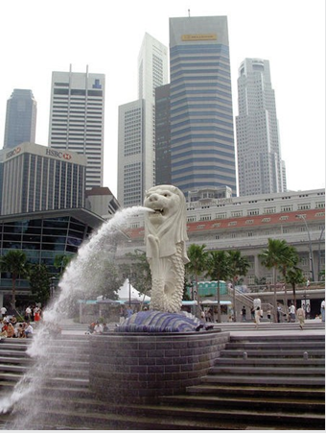Desde mediados de los años sesenta empresas transnacionales se establecieron en Corea del Sur, Taiwán, Singapur y Hong- Kong (todavía colonia británica) y consiguieron su incorporación a un proceso de industrialización rápida. Les siguieron Malasia, Indonesia, Tailandia y Filipinas. Se especializaron en productos (textiles, automóviles, juguetes, componentes electrónicos, etc.) que necesitaban mucha mano de obra y que, gracias a los bajos salarios y a las subvenciones que daba el Estado, se destinaron a la exportación a Occidente. Pronto se les conoció como los dragones o tigres del Pacífico que serían los depositarios de las industrias reconvertidas de Occidente.

Nuevos países industrializados ( N.P.I.) Singapur. (Wikimedia Commons)

En efecto, después de la crisis de 1973, asumieron las industrias pesadas que desmantelaban los países que habían concluido la Segunda Revolución Industrial, y empujados por su mano de obra cualificada, sus altas tasas de ahorro y su bajo consumo interior, experimentaron un rápido crecimiento y se integraron en una economía internacional globalizada donde se producía una auténtica división internacional de la producción y del trabajo.

5.8. Las repercusiones de la crisis en el Tercer Mundo

En 1980 el precio del petróleo se había multiplicado por catorce respecto a 1973. Si las consecuencias fueron malas para los países industriales, peores fueron para los del Tercer Mundo, no exportadores de petróleo, cuyas economías seguían dependiendo de las ventas de materias primas al exterior. Al no haber demanda, su precio se hundió, mientras crecía imparable el precio de los productos industriales que tenían que importar.

Para comprar los productos industriales los países del tercer Mundo tuvieron que contraer enormes deudas en el exterior; y, para pagar los intereses tuvieron que posponer el proceso industrializador con lo que retrocedió el nivel de prosperidad alcanzado en los años sesenta, sobre todo en los países sudamericanos.

En muchos otros casos, tuvieron que pedir nuevos préstamos para hacer frente a las antiguas deudas. Posiblemente la deuda externa y la falta de formación de su capital humano son los problemas más acuciantes que tienen hoy los países en vías de desarrollo.

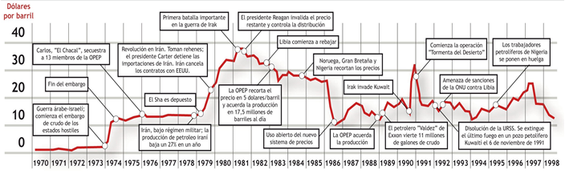Pero tampoco los países productores de crudo se beneficiaron de la crisis porque, como carecían de importantes estructuras bancarias, parte de los ingresos obtenidos con la venta del petróleo fueron a parar a los bancos occidentales, que así hacían frente a los créditos solicitados por el Tercer Mundo. Además, ellos, los países productores de crudo, también tuvieron que pagar más caros los productos industriales que importaban.

Evolución de los precios del petróleo en relación a los acontecimientos políticos.

recuerda

./ En los años sesenta la economía y la moneda norteamericanas cedieron ante el empuje de la industria japonesa y europea, pero todos se vieron afectados por la subida de los precios del petróleo de 1973. Estalló una crisis de ciclo largo que anunciaba el fin de la Segunda Revolución Industrial y la necesidad de cambios, y que influyó en el retroceso del consumo.

./ El Estado quiso usar viejas fórmulas keynesianas e intervenir promoviendo obras públicas o incrementando industrias armamentísticas para aumentar la demanda de sus productos. Pero se encontró con que algunos países asiáticos comenzaban a ofrecer los suyos sin posibilidad de competencia.

./ La Tercera Revolución Industrial incorporó las nuevas tecnologías, como la cibernética, para automatizar sus procesos de producción. También desmanteló las industrias pesadas y las sustituyó por otras más diversificadas (reconversión industrial). Las primeras –pesadas- se refugiaron en países del área asiática del Pacífico de reciente industrialización a los que se llamó dragones, que resultaban competitivos por su mano de obra abundante, cualificada y con bajo nivel salarial.

./ El sector secundario perdió peso en la economía y lo hizo en favor del terciario y de otro nuevo, el cuaternario, desgajado del anterior, que incluye a los que investigan y trabajan con la información y se apoyan en la informática y en las múltiples posibilidades que ofrece Internet.

./ Los gobiernos neoliberales que fueron apareciendo poco a poco por toda Europa se encargaron de implantar el nuevo ciclo tecnológico, que provocaba paro y déficit presupuestario en el Estado.

actividades

1. ¿Qué hechos marcaron la crisis de la Segunda Revolución Industrial y qué características tiene la actual Tercera Revolución Industrial?
2. ¿A qué países llamamos *dragones del Pacífico*?
3. Describe las políticas neoliberales comunes que pusieron en práctica Margaret Thatcher y Ronald Reagan en los años ochenta.
4. Define a qué se llamó*la guerra de las galaxias.*
5. ¿Cuál fue el proceso que conocemos como reconversión industrial, relacionado con la Tercera Revolución Industrial?

**Solucionario**

Porque en ella se propiciaba la participación del Estado en la economía para que generara riqueza, olvidando así los viejos postulados del liberalismo tradicional.

Dice que la economía no debería estar ligada simplemente a la rentabilidad económica sino que también tenía que ser rentable socialmente: esto se conseguiría armonizando los beneficios del trabajador con una fórmula de reparto que lograra la justicia social.

Su mano de obra abundante, trabajadora y barata –que por su mentalidad no era excesivamente consumidora-, y la investigación y tecnificación de su industria.

Porque había crecido basándose en los capitales que exportaba a Europa, y en la compra que ésta le hacía de sus productos. Así el dólar tenía paridad con el oro. Cuando Europa se recuperó, el flujo de capitales desde EE.UU. se cortó y la venta de productos al viejo continente se paralizó. Las monedas europeas se recuperaron, fundamentalmente el marco, y el dólar perdió relevancia en los mercados internacionales.

Las mercancías, los servicios, los capitales y los trabajadores.

El Parlamento Europeo, como poder legislativo, el Consejo de Ministros y la Comisión, como poderes ejecutivos, y el Tribunal de Justicia, como poder judicial.

Lo hizo durante el mandato de dos presidentes demócratas, preocupados por el Estado del Bienestar y por extender las conquistas sociales a la mayoría de la población. A pesar de todo, su lucha le costó la vida.

El pacifismo, el ecologismo, la vida comunal y anticonvencional, la libertad sexual, el rechazo a las jerarquías, y el consumo de drogas.

Extremando su preocupación por el uso abusivo de las fuentes de energía y de las repercusiones negativas que tenía su uso sobre el planeta.

En la idea de deconstruir, o descomponer y analizar la obra artística desde la perspectiva del espectador para que éste le diera su propio significado.

Los problemas propios de dos países con excesiva producción agraria y mano de obra, y con escasa o trasnochada industrialización.

Esta situación, poco acorde con la Tercera Revolución Industrial imperante, les obligaría a reconvertir y modernizar sus industrias, con el coste social (paro) y económico que ello implicaba.

Fomentar la formación profesional, la investigación, las nuevas tecnologías, y mejorar las infraestructuras productivas y laborales, para que las regiones y los países con rentas inferiores a la media comunitaria pudieran converger económicamente con el resto de la Unión.

Es la peculiaridad que tendría todo ciudadano nacido en una nación de la U. E., por la cual vería protegidos sus derechos e intereses en cualquiera de las otras naciones de la Unión. Además le daría derecho de sufragio en cualquier nación comunitaria, y recibiría protección consular en el extranjero, de cualquier miembro de la Unión.

Cuando se consiguiera realmente la libre circulación de capitales, de personas, de mercancías y de servicios entre todos los países de la Unión.

El ECU fue una unidad de cuenta, antes de que se configurara la unión económica y monetaria; conseguida ésta, el EURO es una auténtica moneda de uso.

Hacerlas cada vez más democráticas y darles el papel que tienen en cualquier estado moderno: que el Parlamento detente, con exclusividad, el poder legislativo y que la Comisión Europea actúe como poder ejecutivo y sea elegida por él.

Porque de esa forma la U.E. se vería representada en el exterior por una sola voz, y su peso político sería, sin embargo, el de toda la Comunidad.

Las reformas que propone se refieren a diferentes aspectos: uno es el económico, pues apoya el desarrollo de los países a distintas velocidades, según las posibilidades tecnológicas, económicas o los intereses de cada uno de ellos; otro es el político, pues pretende democratizar la Comisión, concediendo un comisario a cada país, y además quiere que el peso político de los diferentes Estados sea proporcional a su número de habitantes.

En el mercado interno de la propia U.E. la moneda única gana estabilidad porque no existe la posibilidad de especulación; también supone un ahorro importante no tener que pagar los costes que suponía convertir la moneda propia en la de otros países; una sola moneda facilita la compra, la venta o la inversión en el resto de la Unión, sobre todo si es la que habitualmente se usa.

En el mercado exterior, la moneda se revaloriza y aumenta su capacidad de compra en otros mercados.

La Carta de Derechos Fundamentales, la redacción de una Constitución de la Unión Europea, y la definición política del nuevo Estado, discutida entre unionistas y federalistas.

La subida de los precios del petróleo y la aparición de stocks y de paro. Las características son la automatización, a través de la cibernética, la reconversión de la industria pesada, el predominio del sector terciario y la irrupción del cuaternario, relativo a la información.

A aquellos países, nacidos muchos de ellos de la descolonización, que por su abundante mano de obra y su bajo nivel económico y de consumo se hicieron cargo de las industrias afectadas por la reconversión industrial del primer mundo. La tecnología hizo que su competitividad en el mercado mundial fuera indiscutible.

Ambos líderes iniciaron el desmantelamiento del sector público empresarial, privatizaron empresas y se mantuvieron firmemente en contra de los monopolios al entender que la libre competencia bajaría los precios.

Al ambicioso programa de rearme puesto en marcha por Reagan para contrarrestar la influencia soviética. Su nombre tomado de la película de George Lucas (1977).

25. Al proceso de desmantelar los sectores industriales maduros relacionados con la industria pesada (minería, siderurgia, astilleros) y textil, que habían dejado de ser productivos porque consumían mucha energía y empleaban mano de obra abundante.

Créditos y aviso legal

Algunos contenidos de esta unidad son una adaptación del libro de Historia del Mundo Contemporáneo para Bachillerato a distancia (NIPO: 660-09-112-4) realizada por Miguel Ángel González Uceta y José Antón Hernández Antón.

La utilización de recursos de terceros se ha realizado respetando las licencias de distri-bución que son de aplicación, acogiéndonos igualmente a los artículos 32.3 y 32.4 de la Ley 21/2014 por la que se modifica el Texto Refundido de la Ley de Propiedad Intelectual. Si en algún momento existiera en los materiales algún elemento cuya utilización y difusión no estuviera permitida en los términos que aquí se hace, es debido a un error, omisión o cambio en la licencia original.

Si el usuario detectara algún elemento en esta situación podría comunicarlo al CIDEAD para que tal circunstancia sea corregida de manera inmediata.

En estos materiales se facilitan enlaces a páginas externas sobre las que el CIDEAD no tiene control alguno, y respecto de las cuales declinamos toda responsabilidad.

